Муниципальное автономное образовательное учреждение
дополнительного образования детей
детский экологический центр «Косатка»

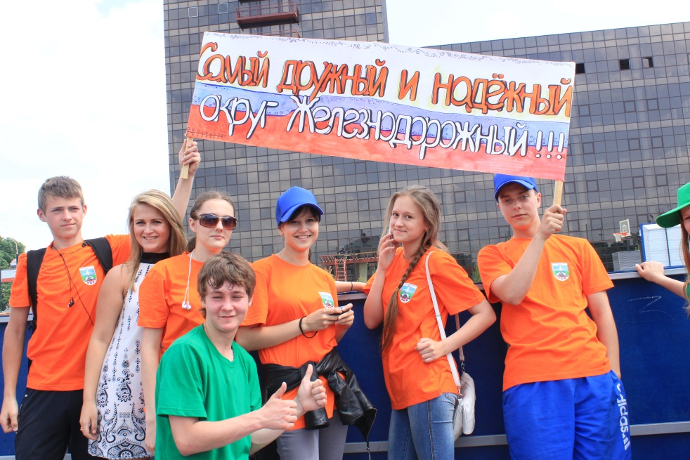

«Организация каникулярного времени
учащихся как средство
социализации детей и подростков»

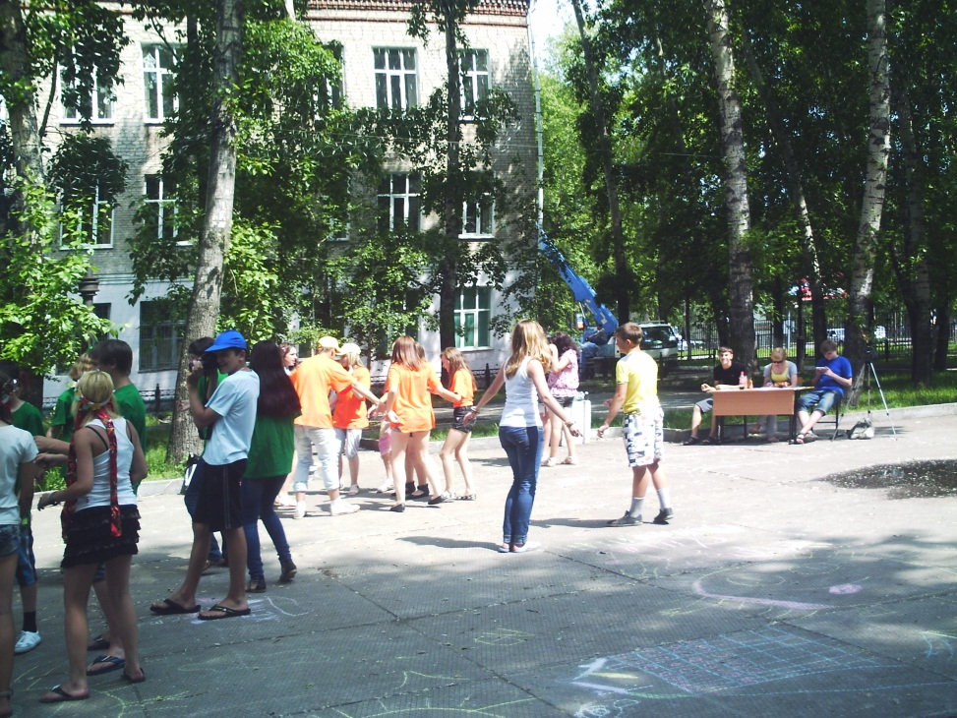

г. Хабаровск
2012
Содержание:

Раздел I. Технологический
1. Актуальность
2. Средства реализации актуальных задач и их педагогическая целесообразность
3. Педагогическая технология
4. Условия, обеспечивающие наибольшую эффективность деятельности
5. Результативность
Раздел II. Внедренческий
Заключение
Использованная литература

Раздел 1

Технологический

Актуальность

В одном из циркуляров Министерства просвещения дореволюционной России, изданном более века назад, есть удивительная строка: «Каникулы – есть время для отдохновения ребенка».
Каникулы – самая яркая по эмоциональной насыщенности пора у школьников. Детям просто необходима смена деятельности и впечатлений.
Понятие «Каникулы» произошло от названия одной из звезд созвездия Большого Пса. В конце XIX века оно было связано с жарким летним временем и означало праздную пору в учебных заведениях. Следуя определению В.И.Даля, каникулами надо было называть время, «когда нет дела, когда нечего работать». В XX столетии слово «каникулы» стало употребляться в ином смысле, сохранив основную характеристику: это время, когда дети не занимаются в учебных заведениях общего среднего или профессионального образования.
Учреждения дополнительного образования, наоборот, в каникулярное время, как правило, продолжают свою деятельность. Наш Центр имеет положительный опыт организации каникулярного времени детей и подростков. В Центре накоплен достаточный опыт по организации и проведению оздоровительной, образовательной, культурно - досуговой деятельности в период каникул. Работа в этом направлении ведется круглогодично, обеспечивая включение каникулярного времени в единый воспитательно-образовательный процесс.
Главная задача организации работы с детьми в каникулярное время – оздоровление детей и создание условий для развития личности ребенка во время каникул.
Сложные социально-экономические и политические перемены, происходящие в стране, диктуют необходимость поиска новых путей развития систем образования, воспитания, оздоровления, досуговой деятельности.
Цель работы педагогического коллектива детского экологического центра «Косатка» в каникулярное время – создание целостной системы каникулярного отдыха, обеспечивающей физическое и психическое здоровье детей, активизацию их творческого потенциала и вовлечение их в социально значимую деятельность.
Задачи:
- создать необходимые условия для полноценной занятости каникулярного времени, оздоровления детей и подростков;
- совершенствовать психолого-педагогическое сопровождение и программно-методическое обеспечение по вопросам организации каникулярного отдыха;
- организовать мониторинг деятельности Центра.
Ожидаемые результаты:
- расширение возможностей для развития и саморазвития личности ребенка, реализация его интересов; формирование опыта социального взаимодействия;
- осмысление детьми и родителями досуга как личностной и социальной ценности; определение степени и форм своего участия в нем;
- реализация новых педагогических технологий и проектов в области организации досуга детей и подростков;
- профилактика безнадзорности и правонарушений среди несовершеннолетних;
- интеграция деятельности образовательных и социальных учреждений;
- развитие и укрепление материальной базы учреждения.

2. Средства реализации актуальных задач и их педагогическая целесообразность

Анализируя практику деятельности нашего учреждения дополнительного образования детей, мы выделяем в структуре содержания каникулярного периода основные виды деятельности, имеющие свое специфическое и конкретное наполнение. Среди них:
- оздоровительная;
- развлекательная;
- игровая;
- образовательная;
- трудовая.
В полной мере реализовать указанные виды деятельности в МАОУ «Косатка» позволяют следующие условия:
- Месторасположение (МБОУ СОШ № 41 и 47, Дом ветеранов ЖД округа, школа искусств);
- Благоприятное экологическое окружение;
- Профессиональный кадровый состав;
- Материальная база (кабинеты для деятельности объединений, игровые комнаты, кабинеты для работы творческих объединений, уголок живой природы).
Успешной деятельности учреждения в каникулярное время способствуют:
- постоянный поиск совершенствования форм и содержания деятельности отдыха, оздоровления и занятости детей;
- модернизация программно-методического обеспечения на интерактивной основе;
- формирование и развитие информационного пространства и информационных ресурсов детского отдыха и оздоровления, обеспечивающих взаимодействие между участниками оздоровительно-воспитательного процесса и всеми ведомствами;
- создание целостной системы оценки качества отдыха и оздоровления детей и подростков в каникулярное время.
Деятельность учреждения в каникулярное время строится на основе принципов:
- Принцип признания права ребенка на свободное самоопределение и самореализацию, на свободу выбора направлений и форм творческой деятельности.
- Принцип единства и целостности воспитательно-образовательного пространства (обучение, воспитание, развитие).
- Принцип развития индивидуальности каждого ребенка в практике воспитательно-образовательного процесса.
- Принцип творческого сотрудничества.

3. Педагогическая технология
Организация каникулярного отдыха детей - один из важных аспектов образовательной деятельности Центра.
Возможности экологического центра способны удовлетворить самые разные запросы детей и их родителей:
- дополнительную учебу по личной инициативе;
- общественную деятельность;
- углубленное знакомство с ценностями культуры;
- экологическую культуру;
- труд по желанию и оплачиваемая работа;
- прикладной труд;
- художественное самодеятельное творчество;
- общение с природой и экологические занятия;
- общение по интересам, любительские занятия, игры
- туристическую деятельность
- исследовательскую работу
- участие в природоохранных мероприятиях, акциях.

Используя многолетний опыт организации каникулярного отдыха детей, мы организуем и проводим деятельность по следующим направлениям:
- нормативно- правовое и информационное обеспечение;
- программно-методическое обеспечение каникулярного отдыха;
- кадровое обеспечение;
- материально-техническое и финансовое обеспечение;
- организация контроля.
В ходе реализации данных направлений выполнялись мероприятия:
- педагогический совет учреждения по вопросам организации каникулярного отдыха детей;
- участие в городских семинарах организаторов летнего отдыха детей;
- разработка и утверждение программ деятельности профильных отрядов Центра, ТОС;
- подбор кадров из числа педагогов Центра;
- инструктаж по соблюдению правил техники безопасности и охране жизни и здоровья детей;
- разработка программ оздоровления и производственного контроля;
- заключение договоров по обеспечению жизнедеятельности Центра в каникулярный период, по оздоровлению детей из малообеспеченных семей, по организации рабочих мест для несовершеннолетних;
- вовлечение детей в летние формирования.
Работа педагогического коллектива направлена на решение следующих задач:
- создать систему интересного, разнообразного, активного и познавательного отдыха детей, приобщая их к освоению богатств духовной культуры, являясь областью неформального общения и участия во всех видах практической творческой деятельности;
- укрепить физическое и психическое здоровье детей, используя разнообразные формы организации оздоровления.
В дни школьных каникул Центр «Косатка» работает в напряженном режиме с целью максимальной занятости детей и подростков досуговыми, спортивно-оздоровительными, культурно-просветительскими, экскурсионными мероприятиями. В учреждении разработана и действует циклограмма проведения каникулярного периода.

Циклограмма программы «Каникулы»

ЗИМНИЕ КАНИКУЛЫ

- «Школа будущих родителей».
- Новогодние игровые программы.

ВЕСЕННИЕ
КАНИКУЛЫ

«Школа ТОС».

ОСЕННИЕ
КАНИКУЛЫ

«Школа маленького умельца».

ПРОГРАММА
«КАНИКУЛЫ»

ЛЕТНИЕ КАНИКУЛЫ
- Работа профильных отрядов «Защитники природы», «Хомячок», «Фитодизайнер»
- Школа «Маленькие умельцы»
- Городские массовые мероприятия.
- ТОС «Бермуды».
- Туристко-краеведческие объединения..
- Мероприятия для ТОС ЖД округа
- Штаб трудовых отрядов «Радуга»
- Участие в городских и окружных соревнованиях

В основе организации каникулярного отдыха детей и подростков лежит вариативно-программный подход.
Вариативно-программный подход – это предоставление детям и подросткам возможности выбора сферы деятельности и общения, объединений, организаций, групп детей, в которых создаются необходимые условия для социализации ребенка. Он предполагает наличие комплекса программ, отличающихся друг от друга содержанием деятельности детей и адекватными ему формами и методами работы. Данные программы реализуют возрастной подход и учитывают широкий диапазон интересов и потребностей детей.
В сферу организации деятельности в каникулярное время также включены многие учреждения социального комплекса: образовательные учреждения, библиотеки, краеведческий музей, кинотеатры и т.д. Более 300 чел. (детей из различных социальных групп и взрослых) становятся участниками программы «Каникулы».
В организации каникулярного отдыха детей и подростков выделены 4 этапа:
I этап - осенние каникулы
Традиционной формой работы в осенние каникулы стало: проведение школы «Маленького умельца».
Опытные педагоги помогают ребёнку подготовиться к школе.
Ребёнок развивает все виды памяти, учится переключать и концентрировать внимание, грамотно говорить, расширят словарный запас, готовит руку к письму, учится читать, осваивает азы математики, правила рисования, последовательности выполнения рисунка, приёмы работы акварельными и гуашевыми красками (другими художественными материалами). Расширяет знания об окружающем мире, безопасном поведении и здоровом образе жизни. Развивает творческие способности, танцевальную выразительность, эмоциональную отзывчивость к музыке, слух, координацию движений, гибкость, правильную осанку. Ребёнок станет более дисциплинированным, преодолеет барьер общения со сверстниками.
Наши занятия направлены, не на усвоение и прохождение школьной программы, а на закладку фундамента, который сможет обеспечить успешную учебную деятельность детей.
Рядом с ребятами всегда находятся опытные педагоги Центра, которые, не перехватывая инициативу, могут направить работу в нужном направлении.
II этап - зимние каникулы
Во время зимних каникул открывает свои двери «Школа будущих родителей», участниками которой становятся старшеклассники школ города. В ходе проведения этих учебно-игровых сборов решаются задачи по воспитанию ответственного родительства, формированию ответственного поведения и пропаганде здорового образа жизни.
Программа «Школы будущих родителей» выделяет четыре этапа в жизни молодого человека, которые носят названия: «Я взрослею», «Я влюбляюсь», «Я женюсь» и «У вас будет ребенок».
Разнообразные формы организации в мастерских школы: интерактивные игры, тренинги, мастер – классы, ток-шоу, мозговые штурмы позволяют сделать каждый день ярким, запоминающимся. В учебно - игровых сборах принимают участие как педагоги Центра, так и специалисты в самых разных областях деятельности: юристы, медики, косметолог, фотограф, стилист, парикмахер, психологи центра психологической диагностики и коррекции, специалист центра социальной поддержки семьи и детей.
В «Школе будущих родителей» подростки не только учатся, но и общаются со сверстниками, отлично проводят свое свободное время, так как одной из задач сборов является совершенствование досуговой деятельности подростков во время каникул.
В период зимних каникул также стали традиционными:
- новогодние праздники для кружковцев «Новый год шагает по планете»;
- «Рождественские посиделки»;
- экскурсии на главную площадь города на новогоднюю елку;
- участие в городском конкурсе на лучшую новогоднюю игрушку.
Оформление Центра, костюмы, декорации – все это результат работы творческих коллективов.
III этап – весенние каникулы
На весенних каникулах проходят учебно-игровые сборы для старшеклассников Амурского муниципального района - «Школа ТОС».
Цели и задачи сборов:
- обучение и подготовка будущих командиров отрядов работе с ТОС в летний период;
- создание условий для творческого общения учащихся разных школ города и округа;
- развитие организаторских способностей, творческой активности молодежи.
Благодаря этим сборам старшеклассники имеют возможность проникнуть в мир педагогики, попробовать свои силы в нелёгком, но интересном и увлекательном труде – организации работы и досуга старшеклассников.
Для того чтобы быть успешным, учащимся необходимо чётко представлять себе модель командира отряда ТОС. Эта идеальная модель складывается у них день за днём, по мере обучения в мастерских «Школы ТОС».
Ежедневно, в течение 5 дней ребята посещают учебные мастерские в первой половине дня, а после обеда, на основе полученных знаний, готовят и представляют то задание, которое было дано в начале дня.
В программу сборов «Школа ТОС» включены следующие учебные мастерские: «Кодекс командира отряда ТОС», «Игротека», «Психология», «Методика проведения отрядных дел», «Песенная», «Первая медицинская помощь», «Летний дизайн», «Визитка отряда» и др.
Все занятия разрабатываются и проводятся специалистами МАОУ ДОД ДЭЦ «Косатка». В последний день учебно-игровых сборов проводится экзамен учащихся, по итогам которого выдаётся свидетельство об окончании учебного курса.
Ежегодно, во время подведения итогов, проводится анкетирование учащихся, где ребята имеют возможность отметить положительные и слабые моменты организации. Учитывая пожелания старшеклассников, вносятся изменения по усовершенствованию сборов, и успешность этого подтверждена статистически. Участники сборов, применяют свои знания на практике, работая в трудовых отрядах образовательных учреждений, участвуют в традиционном конкурсах на лучшего командира и лучший ТОС.
IV этап - летние каникулы
Летние каникулы занимают наиболее важное место в структуре каникулярного времени МАОУ ДОД ДЭЦ «Косатка» и по продолжительности и по оздоровительно-образовательному потенциалу.
Формы организации работы с детьми в летний период:
- Работа профильных отрядов «Защитники природы», «Хомячок», «Фитодизайнер»
- Школа «Маленькие умельцы»
- Городские массовые мероприятия.
- ТОС «Бермуды».
- Туристко-краеведческие объединения..
- Мероприятия для ТОС ЖД округа
- Штаб трудовых отрядов «Радуга»
- Участие в городских и окружных соревнованиях

. Особенностью работы в летний период стала реализация социального проекта «Сквер моей мечты». Проект ставит своей целью очистку и благоустройство сквера по улице имени Кочнева силами школьников и местных жителей, а также воспитание подростков рачительными хозяевами своей Земли. Направление работы: привлечение учащихся к опытнической, исследовательской и практической работе в области охраны окружающей среды, правовой, социальной и медицинской экологии. Работа направлена на создание условий для развития личности с экологическим сознанием средствами разнообразной экологической деятельности.

В летний каникулярный период также проходят:
Традиционные городские мероприятия:
- Праздник, посвященный Международному Дню защиты детей;
- Праздничное шествие по городу, посвященное Дню эколога
- Всероссийский день эколога, экологический фестиваль
- Праздник для ветеранов Вов,
- Посадка цветов на аллее Памяти ветеранам Вов
Творческие познавательные интеллектуальные игры
- Концертная программа «Веселья час»;
- Музыкально-литературная композиция «Мы живем на Дальнем Востоке»;
- Спортивно- игровая программа «Самый-самый»;
- Игра – путешествие «По городам Хабаровского края»;
- Игровая программа «Люблю свой город»;
- Конкурс рисунков на асфальте «Это звонкое, яркое лето!»;
- Игровая программа «Здравствуй, лето!»;
Оздоровительная работа в летний период
Одна из главнейших задач каникулярного периода - оздоровление детей.
Спортивные состязания на протяжении всех лагерных смен способствовали восстановлению физического здоровья детей после учебного года и были одним из пунктов реализации программы по оздоровлению.

4. Условия, обеспечивающие наибольшую эффективность деятельности
С учетом приоритетных направлений развития Российского образования, педагогический коллектив МАОУ ДОД ДЭЦ «Косатка» видит в рамках реализации программы «Каникулы» следующие ориентиры:
- полноценное проживание каждым ребенком каникулярного времени как самоценного этапа жизни;
- использование каникул для позитивной социализации детей и подростков, их физического, интеллектуального и нравственного развития;
- сотрудничество и сотворчество участников совместной продуктивной деятельности, направленной на развитие творческих качеств детей, подростков и педагогов.
Наибольшую эффективность деятельности по организации каникулярного отдыха детей и подростков обеспечивают:
1. Материально-технические условия:
а) финансирование за счет , средств комитета по охране окружающей среды и природных ресурсов г. Хабаровска, родительской платы,
б) наличие отрядных комнат, пришкольный участок, уголок живой природы, спортивный и игровой инвентарь.
2. Кадровые условия:
В реализации программы участвуют:
- зам. директора по УВР – координатор программы
- педагоги дополнительного образования – организуют работу отрядов;
- методисты – обеспечивают методическим материалом и методической помощью;
- педагог-организатор – обеспечивает качественную подготовку мероприятий;
- педагог-психолог – обеспечивает психологическое сопровождение детей;
- педагоги дополнительного образования – ведут кружковую работу.
3. Педагогические условия:
- соответствие направления и формирования работы целям и задачам смены, создание условий для индивидуального развития личности ребенка через участие в общих мероприятиях;
- отбор педагогических приемов и средств с учетом возрастных особенностей детей;
- обеспечение единства и взаимосвязи управления и самоуправления;
- единство педагогических требований во взаимоотношениях с детьми.
4. Методические условия:
- наличие необходимой документации, программы, плана;
- проведение инструктивно-методических сборов.
Таким образом, сложившаяся система работы хорошо вписывается в учебный и воспитательный процесс, поскольку она построена в соответствии с современными подходами к обучению и воспитанию детей, направлена на создание необходимых условий для полноценной занятости каникулярного времени, оздоровления детей и подростков, формирование инфраструктуры каникулярного времени как продолжения образовательного процесса в учреждении.

Заключение

Каникулы составляют значительную часть годового объема свободного времени школьников. Во время каникул происходит разрядка накопившейся за время учебы напряженности, восстановление израсходованных сил, здоровья, развитие творческого потенциала.
Система организации каникулярного отдыха детей и подростков Центра отвечает реалиям сегодняшнего дня и выделяет приоритеты: развитие детей, социализация личности, нравственность, физическое и духовное здоровье, творчество, открытость, свобода выбора для каждого ребенка.
Ценность системы организации каникулярного отдыха детей и подростков Центра состоит в том, что созданы условия для педагогически целесообразного, эмоционально привлекательного досуга детей, восстановления их физического и психического здоровья, удовлетворения потребности в новизне впечатлений, творческой самореализации, общении и самодеятельности в разнообразных формах, включающих труд, познание, искусство, культуру, игру и другие сферы возможного самоопределения. Разнообразие деятельности педколлектива позволяет организовать интересный и многоплановый отдых детей в каникулярный период.
Дети и подростки приходят в детский экологический центр «Косатка» потому что видят перспективу интересной жизни, возможность реализовать себя. Мы призваны организовать взаимодействие ребенка с миром, включить его в общение, в разнообразную значимую для него деятельность на основе выбора и осмысления происходящего.
Хорошим подтверждением этого являются слова Ш.А.Амонашвили: «Надо видеть себя в детях, чтобы помочь им стать взрослыми; надо принимать их как повторение своего детства, чтобы совершенствоваться самому; надо, наконец, жить жизнью детей, чтобы быть гуманным педагогом».
Наша педагогическая проза – неутомимая забота о ребенке в ту часть времени года, когда занятия в школе не проводятся и когда у детей по законному праву должна быть долгожданная пора «отдохновения».

Использованная литература:
- Афанасьев С.П., Коморин С.В. Триста творческих конкурсов. - М., 1997.
- Башлий Е.В. Игровая методика как одна из форм активных методов обучения. // Дополнительное образование. № 4, 2004.
- Барканов С.В. Педагогическая проза о лете. // Дополнительное образование и воспитание. № 4, 2008.
- Бюллетень программно - методических материалов для учреждений дополнительного образования. № 4, 2003.
- Бюллетень программно - методических материалов для учреждений дополнительного образования. № 2, 2008.
- Войтенко Т.П. Игра как метод обучения и личностного развития: Методическое пособие для педагогов начальной и средней школы. – Калуга: Адель, 1997.
- Гальперин П.Я. Лекции по психологии. – М.: Высшая школа, 2002.
- Детская психодиагностика и профориентация. / Под редакцией Столяренко Л.Д. – Ростов – на – Дону, Феникс, 1999.
- Куприянов Б.В., Рожков М.И., Фришман И.И. Организация и методика проведения игр с подростками. Взрослые игры для детей: Учебно – методическое пособие. - М.: ВЛАДОС, 2001.
- Лебедева И.А. Путешествие в страну игр: Сюжетно – ролевая игра. – Н. Новгород: Нижегородский гуманитарный центр, 1988.
- Летний отдых детей. Работа клубов по месту жительства для подростков. //Бюллетень программно-методических материалов для учреждений дополнительного образования детей. № 1, 2005.
- Колеченко А.К. Психология и технологии воспитания. СП/б: Каро, 2006.
- Мордасова Н.С. Тропами истории // Дополнительное образование и воспитание. № 1, 2004.
- Метик Н.В., Константинова Т.В. От проектирования смены - к моделированию жизни // Дополнительное образование и воспитание, 2004, № 1.
- Общая психология. /Под редакцией Богословского В.В. – М.: Просвещение, 1991.
- Педагогика. / Под редакцией В.А. Сластёнина – М.: Школа – пресс, 2000.
- ПедСовет. Газета для учителей начальной школы. - М.: ГУП «ИПК «Московская правда», 2001 – 2008 г.
- Подвижные игры: Учебное пособие для студентов вузов и ссузов физической культуры. – М.: СпортАкадемПресс, 2002.
- Последний звонок. Газета для организаторов внеклассной работы. - М.: ГУП «ИПК «Московская правда», 2001 – 2008.
- Свенцицкий А.Л. Социальная психология. М.: Проспект, 2004.
- Фришман И.И. Методика работы педагога дополнительного образования: Учебное пособие.- М.: Издательский центр «Академия», 2001.
- Школьные Игры и Конкурсы. Приложение к газете «ПедСовет». М.: ГУП «ИПК «Московская правда», 2007.
- Шмаков С.А. Идеология каникул: смысл и значение.
// Дополнительное образование и воспитание. № 4, 2008.

